* S. 43: Ü1, Ü2, Ü3, Ü4 (hier bitte auch die tatsächlichen Kosten recherchieren)
* S. 44: Ü5
* S. 45: Ü8 und Ü11 (wobei das Gestalten einer Facebook-Seite vernachlässigt werden kann)
* S. 47: W1, W2 und W3
* S. 50: Ü2 und Ü3
* S. 51: W1, W2, W3 und W4
* S. 55: W1, W2 und W3

S43

1

Werbung (XBOX one s): <https://www.youtube.com/watch?v=XuTwtOo88r8>

A: Mysteriöser Anfang, passende Musik

I: enorm viele Features im schnelldurchlauf => Überlegenheit

D: kleinerer gegenüber dem Vorgänger, neuer Controller

C: 4K, 60 Hz statt 30

A: startet ab 299 €

S: Teil einer großen Community

2

Garantie, Kundenservice, Newsletter

3

ORF ist bekannter, erster Sender im Fernsehen, ATV eher regional/hat nicht so viele Blockbuster (würde meine Oma eher konsumieren als ich)

4

Schätzung: 40€ * 30 Sek. = 1200 € * 30 = 36000€

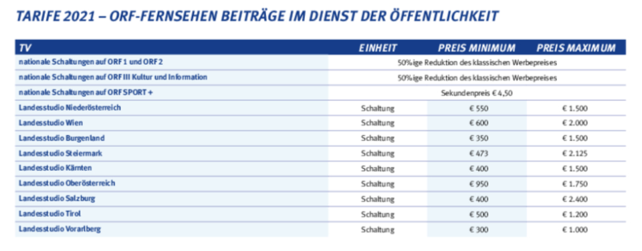

d.h. in Tirol müsste ich mit einem Minimum von 500 * 30 = 15000€ rechnen und einem Maximum von 1200 * 30 = 36000€. (Meine Schätzung war also tatsächlich noch im Rahmen, auch wenn recht hoch angesetzt.)

S44 5

Um die meisten Zuschauer zu erreichen würde ich die Werbung im Fernsehen in der Primetime laufen lassen. Dies ist zwar recht kostspielig, allerdings denke ich, dass der Profit dies wieder wettmachen wird.

Zusätzlich würde ich auch im Internet Werbung machen (z. B. einen Banner). Dies hätte den Vorteil, dass der Aufwand und die Kosten geringer sind.

S45

8

|  |  |  |
| --- | --- | --- |
| Fachbegriff | Erklärung | Praxiseinsatz |
| Product Placement | gezielte Darstellung von Markenprodukten in verschiedenen [Medien](https://de.wikipedia.org/wiki/Massenmedien) | z.B. in Filmen eine Cola trinken oder verbal nennen |
| POS-Werbung | Marketing direkt am Verkaufspunkt | z.B. große Schilder oder Aufkleber |
| Virale Werbung | Mit Hilfe von verschiedenen Medien eine Kampagne/ein Produkt bewerben | z.B. eine App |
| Pop-up-Fenster | Ein Bild, das erscheint und auf eine Website weiterleitet | z.B. Hundefutter Werbung auf einer Website |

11

Weil Werbung recht leicht zu inserieren ist, weil man auch ohne Geld auszugeben Bekanntheit gewinnen kann, weil man sich leicht mit Kunden austauschen kann

Sie sollte die Produkte, verschiedene Kampagnen und Aktionen bewerben

47

W1

Jugendliche Funsportler: Zur Primetime in Sportkanälen

Manager: Zur Primetime in bekannten Sendern wie z.B. ORF

Familien: Zur Primetime in Familiensendern wie z.B. SuperRTL

W2

Vorteile: Günstig, geringer Aufwand, man erreicht fix die Zielpersonen

Nachteile: wirft man schnell weg, nicht sehr umweltfreundlich, Werbung im Fernseher wird eher wahrgenommen

W3

Man erkennt das Produkt beim Einkaufen und es bleibt länger in Erinnerung

50

Ü2

z.B. die Frühjahrsmesse in Innsbruck

immer höflich bleiben, Flyer verteilen, herausstechen

Ü3

Urlaubsplan erstellen, Fitnessstudio im Unternehmen, Kindergarten im Unternehmen für die Mütter, Barrierefreiheit, freie Arbeitsplatzgestaltung wie z.B. Pflanzen, Fotos etc., Klimaanlagen bzw. Heizungen

51

W1

 Public Relations, oder auf Deutsch Öffentlichkeitsarbeit, und regelt durch strategische Kommunikation die Beziehungen einer Organisation mit der eigenen Zielgruppe.

W2

Weil der Social Media Bereich immer weiterwächst

W3

Mit Seminaren zur Weiterbildung, Karriere und Work-Life Balance

W4

Mehr Meinungen von unterschiedlichen Menschen

55

W1

Leitung von bestimmten Bereichen

W2

Ehrgeiz, Selbstbewusstsein, gut stellen mit Mitarbeitern von hohen Positionen, vertrauenswürdig sein, oft weiterbilden

W3

Höherer Verdienst, Ansehen von anderen Mitarbeitern, andere Aufgaben